Materiały kompozytowe z wyłączeniem drewna

Maciej Sumara ZIP1n-31, ZUT
Plan prezentacji:

- Definicje materiałów kompozytowych
- Wyjaśnienie podstawowych pojęć związanych z materiałami kompozytowymi
- Historia kompozytów
- Właściwości kompozytow
- Klasyfikacja i Budowa kompozytów
- Metody produkcji wybranych kompozytów
- Przykłady zastosowania kompozytów
- Przyszłość kompozytów
- Źródła

„Kompozyt (łac. compositus = złożony) jest to materiał utworzony z co najmniej dwóch komponentów (faz) o różnych właściwościach w taki sposób, że ma właściwości lepsze i (lub) właściwości nowe (dodatkowe) w stosunku do komponentów użytych osobno lub wynikających z prostego sumowania tych właściwości – kompozyt jest materiałem zewnętrznie monolitycznym, jednakże z widocznymi granicami między komponentami”.

(Encyklopedia Powszechna, PWN 1988, t. 5, s. 187)

- Kompozyt jest materiałem wytworzonym przez człowieka
- Kompozyt musi składać się z co najmniej dwóch różnych (pod względem chemicznym) materiałów z wyraźnie zaznaczonymi granicami rozdziału między tymi komponentami (fazami)
- Komponenty kompozytu tworzą go przez udział w całej objętości
- Kompozyt powinien mieć właściwości różne od jego komponentów

Definicja (czteroczłonowa) Krocka i Broutmana (1967)

Definicje:

Włókno | jednostka struktury, długość >> średnica
Włókna aramidowe | bardzo wytrzymałe włókna z tworzywa sztucznego (poliamid), np. Kevlar
Osnowa (matryca), faza ciągła | zwykle „wypełniacz” materiałów kompozytowych, np. beton w żelbetonie
Zbrojenie, faza rozproszona | wytrzymały składnik kompozytu. Np. stal w żelbetonie
Lepiszcze | „klej” do (wstępnego) sklejania składników kompozytu,
Laminat | kompozyt składający się cienkich warstw składników kompozytu
Polimery | (gr. polymeres - wieloczęściowy, zbudowany z wielu części) – substancje chemiczne o bardzo dużej masie cząsteczkowej, które składają się z wielokrotnie powtórzonych jednostek zwanych merami
Polimeryzacja | reakcja, w wyniku której związki chemiczne o małej masie cząsteczkowej zwane monomerami lub mieszanina kilku takich związków reagują same ze sobą, aż do wyczerpania wolnych grup funkcyjnych, w wyniku czego powstają cząsteczki o wielokrotnie większej masie cząsteczkowej od substratów, tworząc polimer
–Historia

- Egipcjanie (od ok. 3600 lat p.n.e.) - sklejka drewniana
- Izraelici (od XIII w. p.n.e.) – domy z bloków z mieszanki błotnej wzmocnionej słomą i końską sierścią
- 1931 – pierwszy patent na otrzymywanie włókien szklanych
- 1942 – połączono żywicę z włóknem szklanym
- 1943 – pierwsze próby zastosowania kompozytów dla celów wojskowych
- 1957 – pierwszy szybowiec z włókien szklanych (Fs 24 Phönix)
- 1961 – otrzymanie włókien węglowych
- 1972 – otrzymanie włókien aramidowych

Polski wkład (obecnie):

- Prof. dr hab. inż. mDr H.C.Leszek A. Dobrzański, Politechnika Śląska - Wydział Mechaniczny Technologiczny, spiekane materiały narzędziowe, materiały inteligentne, materiały/kompozyty nanostrukturalne
- prof. dr hab. inż. Mikolaj Szafran, Politechnika Warszawska – Wydział Chemiczny, projektowanie materiałów ceramicznych
- Dr hab. inż. Janusz German, Katedra Wytrzymałości Materiałów, Instytut Mechaniki Budowli Politechniki Krakowskiej, Damage of Composite Laminates
- dr hab. inż. Maria Gazda, Politechnika Gdańska Wydział Fizyki Technicznej i Matematyki Stosowanej, Fizyka ciała stałego
- ...

doskonałe parametry sztywnościowe i wytrzymałościowe,
doskonałe właściwości mechaniczne,
mały ciężar właściwy,
tworzenie materiału o określonych właściwościach.
beton,
eternit,
cermetale,
drewno,
szkło zbrojone siatką metalową,
węgliki spiekane .
Kompozyty składają się zazwyczaj z 2 faz:
ciągłej, osnowy (matryca),
rozproszoną, otoczona osnową (zbrojeniem)
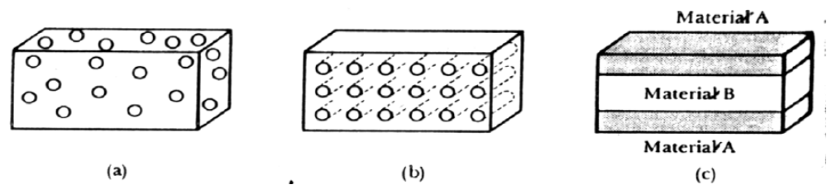
a) Kompozyty ziarniste (cząstkowe)
b) Kompozyty włókniste
c) Kompozyty warstwowe (laminaty warstwowe)
Funkcje osnowy

utrzymuje zbrojenie
zapewnia wytrzymałość na ściskanie
przenosi naprężenie zewnętrzne na zbrojenie,
zatrzymuje rozprzestrzenianie się pęknięć,
nadaje wyrobom żądany kształt.

najczęściej polimer (poliepoksyd, poliester)
może być to metal (Ti, Ni, Fe, Al, Cu) lub ich stopy
ceramika (np.Al2O3,SiO2, SiC, TiO2)
Zbrojenie

Zadaniem zbrojenia jest wzmacnianie materiału, poprawianie jego właściwości mechanicznych.

Zbrojenie może mieć postać:
- Włókna ciągłego lub nieciągłego,
- Tkaniny z włókien
- Prętów
- Proszku

• Połączenie między osnową i zbrojeniem jest niezwykle ważnym czynnikiem:
– Im silniejsze wiązanie pomiędzy dwiema fazami tym lepiej.
– Wiązanie może być bezpośrednie oraz pośrednie (powstaje trzecia faza pomiędzy matrycą a elementem zbrojenia).

Podział kompozytów ze względu na:

- pochodzenie (naturalne, stworzone przez człowieka)
- przeznaczenie (konstrukcyjne, szczególne wł. fizyczne, chemiczne)
- rodzaj osnowy,
- rodzaj zbrojenia.

Rodzaje kompozytów

Materiał osnowy | Materiał zbrojenia
Polimer (poliester, polipropylen, poliuretan itd. żywice epoksydowe); | Polimer (polietylen, włókna  aramidowe, nylon, polimery  naturalne)
Metal (stal, aluminium) | Metal (tytan, żelazo,  molibden, ..)
Ceramika | Inne pierwiastki (C, B)
Ceramika (np. Si3N4 i inne, włókno szklane,
węgliki, tlenki)

Ważny wpływ na właściwości kompozytu ma geometria zbrojenia.

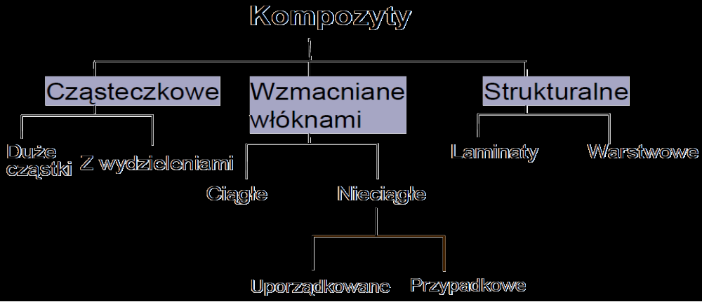

Sposoby wytwarzania

Kompozyty cząsteczkowe – technikami metalurgii proszków,
Kompozyty włókniste
przeróbka plastyczna (walcowanie, wyciskanie, prasowanie)
metalurgia proszków
metody z ciekłą osnową (infiltracja ciekłych metali do porowatych kształtek)

Ogólne metody wytwarzania kompozytów
kontaktowa
natryskowa
nawijanie włókien
taśmy prepreg

Kompozyty cząsteczkowe

Składają się z ciągłej matrycy w której umieszczone są izolowane elementy drugiej fazy. Cząstki fazy zdyspergowanej modyfikują właściwości matrycy

obciążenie zewnętrzne przenoszone jest tak przez osnowę, jak i fazę rozproszoną w postaci cząsteczek o sztywności i twardości większej od sztywności i twardości osnowy

Wzmocnienie jest efektywne, jeżeli cząstek jest odpowiednio dużo, tzn. powyżej 20% objętości kompozytu

Przykład: beton, wyroby oponiarskie, spieki ceramiczno metalowe (cermety)
Kompozyty włókniste

Fazę wzmacniającą, służącą jako element nośny, stanowią różnego rodzaju włókna, wprowadzone w celu zwiększenia wytrzymałości, sztywności.
Osnowa stanowi spoiwo łączące włókna, zapewnia rozdział obciążenia zewnętrznego między włókna, oraz chroni je przed czynnikami zewnętrznymi; w niewielkim natomiast stopniu uczestniczy w przenoszeniu obciążeń zewnętrznych.

Kompozyty warstwowe

Dwie silne warstwy zewnętrzne rozdzielone warstwą słabszego i mniej gęstego materiału (rdzeń).

Rolą rdzenia jest przeciwdziałać deformacjom spowodowanym siłą prostopadłą do powierzchni zewnętrznych. Często rdzeń ma strukturę plastra miodu.

Zródla:
Leszek A. Dobrzanski, Niemetalowe materialy inzynierskie, 2008,
Prezentacja dr hab. inz. Maria Gazda, Politechnika Gdanska,
Prezentacja prof. dr hab. inz. Mikolaj Szafran, Politechnika Warszawska
Prezentacja Dr hab. inż. Janusz German, Politechnika Krakowska
Strona www.deutsches-museum.de, Monachium

